Frisquet

HC Condensation 20kW 80+R GN

054 519 4732 0046

Installed on 9 nov 2005, Controller Bonbon, mac Temp 84degC

20 rue Branly - ZI sud

77109 MEAUX-Cedex FRANCE

01 60 09 91 00

(01.60.09.91.00) ou e-mail.

<https://www.frisquet.com/en/boilers_197.html>

SAV local

https://www.frisquet.com/en/the-frisquet-network_231.html

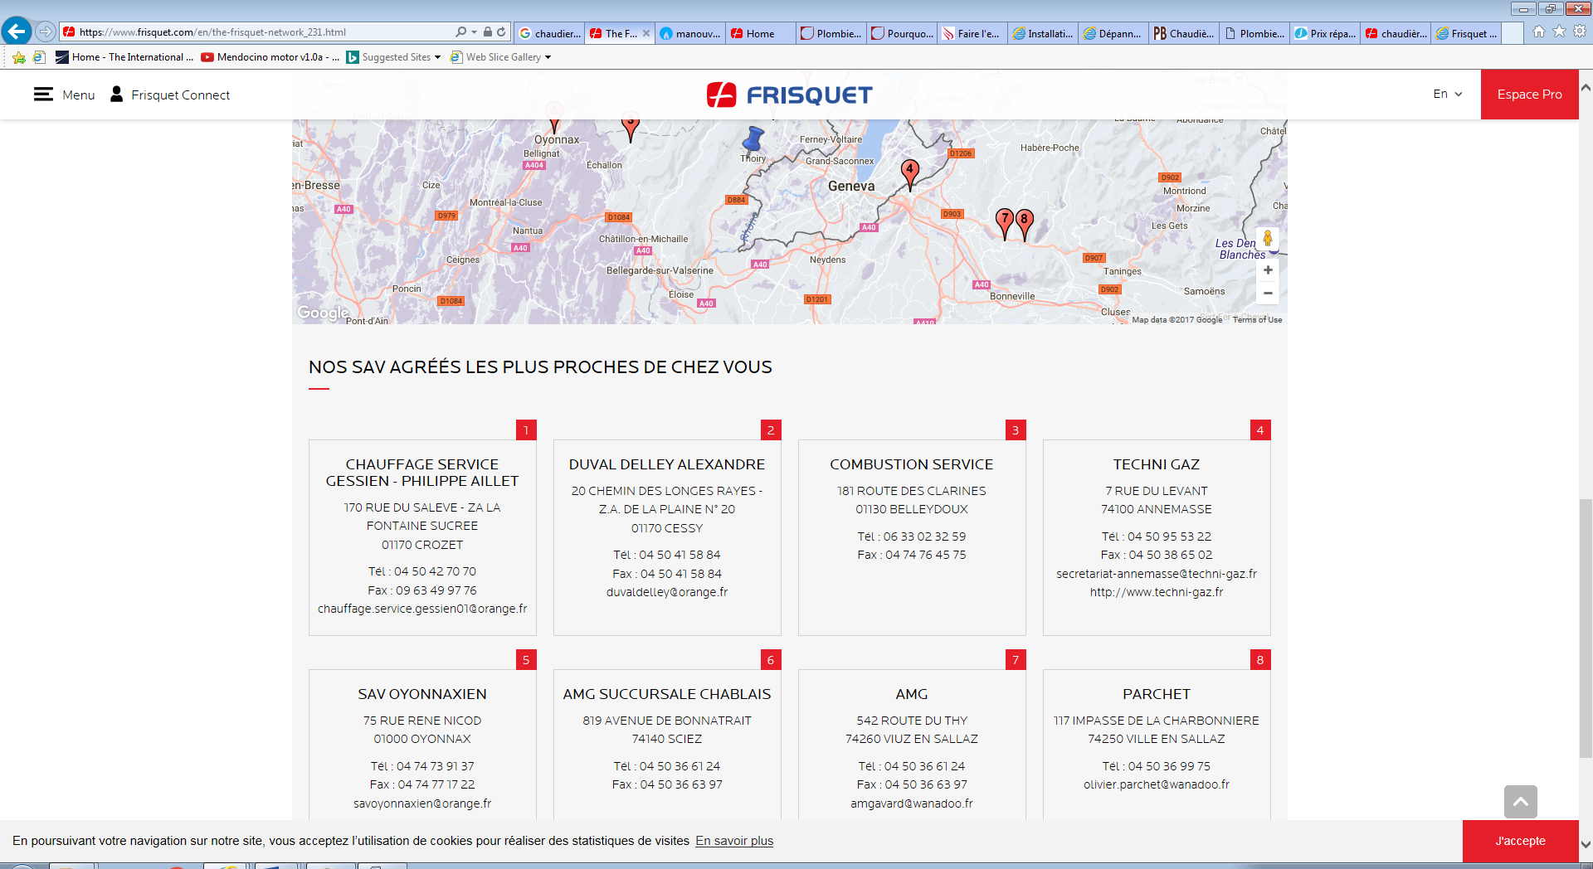

La disponibilité des pièces détachées Frisquet est de 20 ans, à compter de la date d'arrêt de fabrication en série de l'appareil,

New one ?

A good explanation

<https://www.frisquet.com/fr/catalogue-chaudiere-gaz-a-condensation_157.html>

Other repair agents

<https://elyotherm.fr/entretien-depannage-chauffage-chaudiere>

The above supply at this price

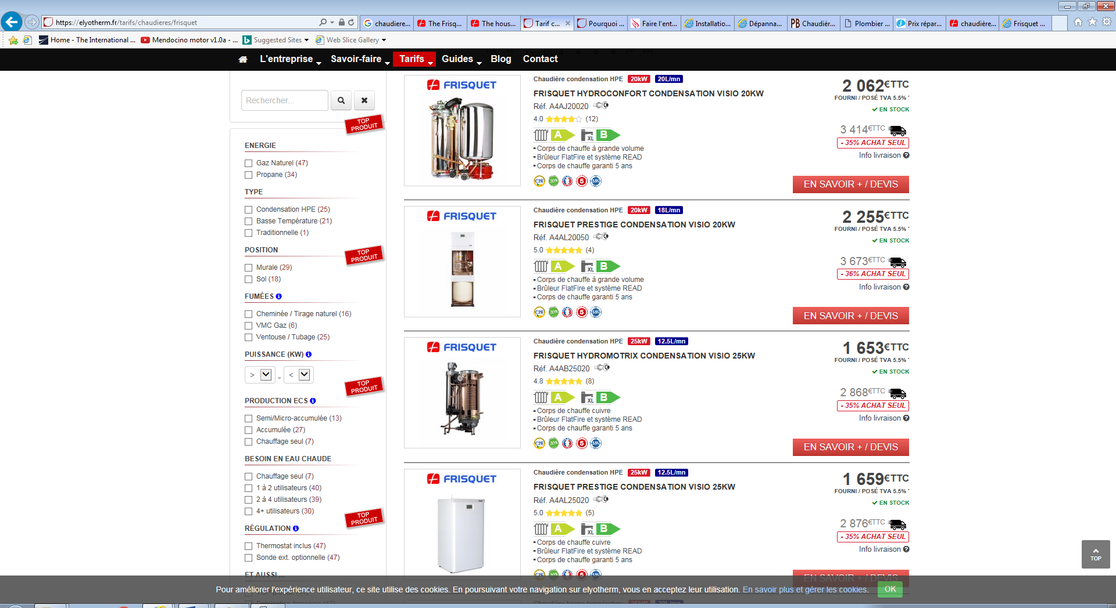

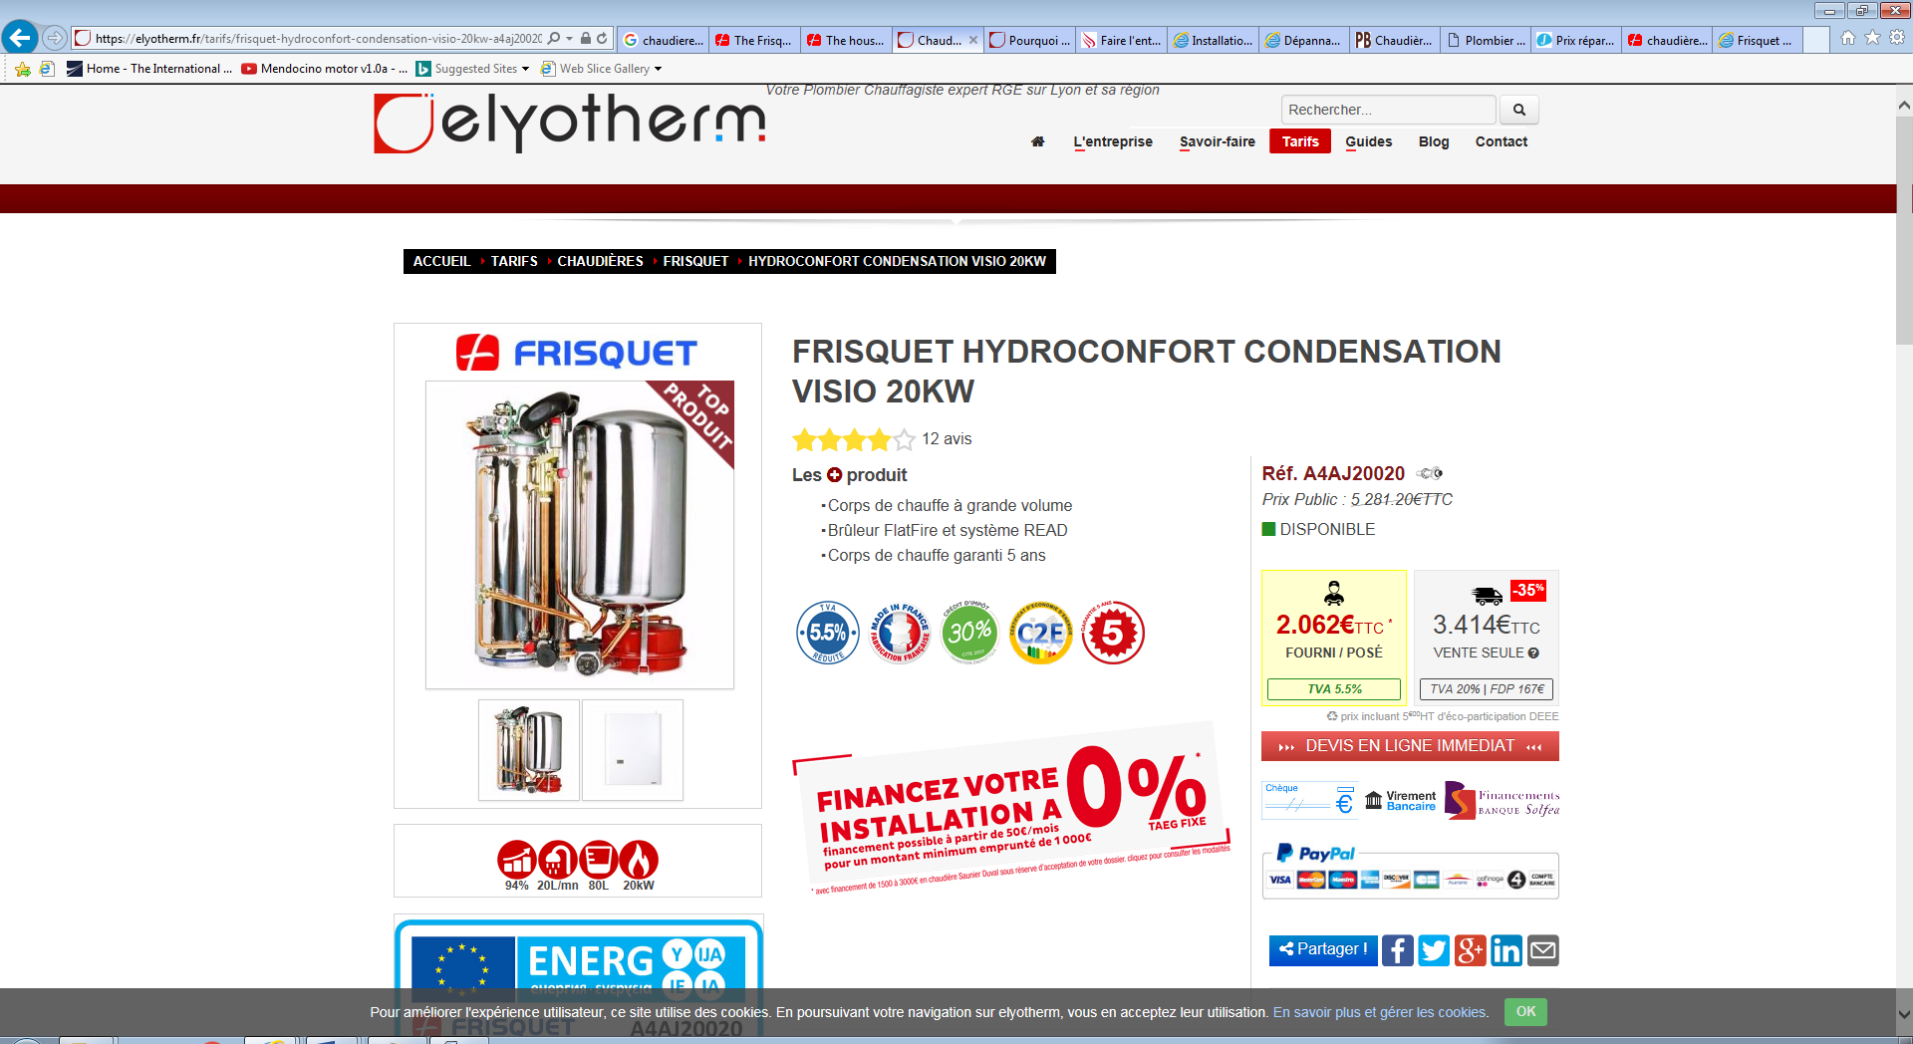



https://elyotherm.fr/installateur-frisquet-lyon

Also at Lyon

<http://www.confogaz.eu/confogaz-accessoires-1.html>

<https://www.bonneval-plomberie.fr/tarifs/>

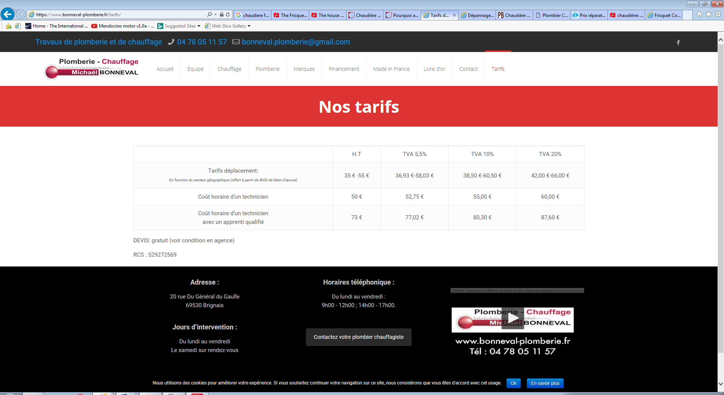

<http://www.sm2c.net/details--60.html>

<http://www.bergues.pro/remplacement-chaudiere-frisquet.html>

Failures

Expansion chamber/bottle replaced with the same from Aubade in St Genis

Date ??

Fan motor is making more noise end Oct 2017

6 Nov it seems slower !!!!

Premotec Motor

BL58 43 22 016 58 265 24V 35W made in the Netherlands

Seems to cost ~200 USD 2nd hand !!

sales@premotec.com

Phone +31 78 621 9940 . Fax +31 78 621 4828

<http://premotec.home.xs4all.nl/datasheets.htm>

<http://www.premotec.com/>

This one is 35W but ref still not the same...

<http://premotec.home.xs4all.nl/pdf/brushless/BL58%20EB-35%20Watt.pdf>

<http://elcodis.com/parts/2462861/BLDC58-35L.html>

Mclennan Servo Supplies Ltd

Tel: +44 (0)8707 700 700 [www.mclennan.co.uk](http://www.mclennan.co.uk)

<https://www.lektronix.fr/equipment/premotec-bl58--4322-016-58035/213372>

<http://en.globals.video/item.html?id=tb44305979652>

Documentation

<https://www.mychauffage.com/files/catalogue/produits/notice_d_utilisation_hydromotrix_evolution_visio_frisquet.pdf>

<http://www.ateoenergies.com/wp-content/uploads/Chaudiere-Frisquet-Gamme-Prestige-Condensation-visio.pdf>

<http://pdf.archiexpo.fr/pdf/frisquet-501.html>

<http://www.paul-lefebvre.fr/article/20/fichier/Visio_hydromotrix_hydroconfort_prestige_20_kw.pdf>

<https://www.systemed.fr/forum-bricolage/cherche-notice-d-entretien-chaudiere-frisquet-hydromotrix-t48616.html>

<http://www.dormesnil.fr/data/uploads/documentation/dormesnil/remplacement-chaudiere/doc-chaudiere-frisquet-basse-temperature.pdf>

<http://www.e-cossenet.fr/wp-content/uploads/2015/03/frisquet_gaz_condensation.pdf>

<https://www.google.fr/url?sa=t&rct=j&q=&esrc=s&source=web&cd=9&cad=rja&uact=8&ved=0ahUKEwiKpcS_3qrXAhXM_qQKHRCSBhgQFgheMAg&url=https%3A%2F%2Fwww.sun-chauffage.com%2Fdocs%2Fhydromotrix_tradition_4.pdf&usg=AOvVaw3NJwn6aw6Ni9SDuXMDfozW>

<http://www.e-cossenet.fr/wp-content/uploads/2015/03/frisquet_gaz_condensation.pdf>